**17. Ejercicios y problemas con Razones Trigonométricas**

**1. Si una persona ve a la punta de un edificio que está a 30 metros de distancia y de la altura de la persona al techo del edificio hay 18 metros. ¿Cuánto es la distancia de la persona a la punta del edificio? (Disculpen el dibujo jejejejje).**

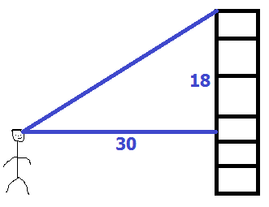

**2. Si hay un faro que tiene un cable de soporte del piso a la punta del faro y forma un ángulo de 60 grados con la horizontal. ¿Cuál es la altura de este faro?**

**3. Busque un edificio o árbol alto cerca de su colegio o su casa y utilice algún método para calcular la altura del mismo.**